ПИШПЕК
1916-жылы курулган үй
42.86818, 74.60012
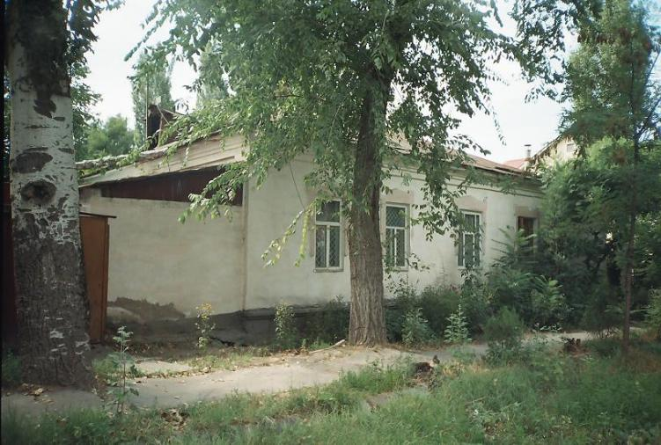
Дом постройки 1916 года · Владимира Петрова
КЫРГЫЗЧА 1916-жылы курулган үй
﻿ Садовая менен Лагернаянын түштүк-батыш бурчу. Үй 1916-жылы курулган. 19-кылымдын аягы 20-кылымдын башы шаардын көрктөндүрүү жана шаар мүлкүнүн башында чоң үйлөрдүн курулушу менен мүнөздөлгөн. Үйлөр брусчаткадан же брусчаткадан тургузулган бийик таш пайдубалдардын үстүндө турушкан, анын үстүндө жарым жертөлөнүн же биринчи кабаттын кирпичтен жасалган жертөлөсү болгон. Дубалдары жыгач болушу мүмкүн. Бөлмөлөрдүн саны шаар тургунунун байлыгына жараш
Булак: https://bimap.su/description/pishpek/109_Ugozapad_Sadovoi.txt · BIMAP
Фотографии и материалы принадлежат их авторам; лицензия не указана

ФРУНЗЕ
Бул доор боюнча маалымат азырынча табыла элек
42.86818, 74.60012

Фотография пока не добавлена
КЫРГЫЗЧА
Бул доор боюнча маалымат азырынча табыла элек.

БИШКЕК
Бул доор боюнча маалымат азырынча табыла элек
42.86818, 74.60012

Фотография пока не добавлена
КЫРГЫЗЧА
Бул доор боюнча маалымат азырынча табыла элек.

